Электр профилдеудің нәтижесінің сапалық интерпретациясы

Жоспар:
- ЭП мәлеметі бойынша сапалық өңдеудің негізі.
- Графикалық карта құрастыру.

Электрлік профилдеу (Электропрофил, ЭП), кедергі әдістеріне жататын және бір профил бойымен жылжи отырып тау жыныстарының көрінерлік кедергіні өлшейтін электрбарлаудың бір бөлігі. Әдістің жұмыс істеу принцпі белгілі бір ара қашықтықта орналасқан қоздырушы және қабылдыушы электордтан тұрады.
Тау жыныстарының көрінерлік кедегісі бойынша қима аспаптың орналасуына тікелей байланысты болады. Мысалы: Төменгі вертикаль шекарасы әр түрлі орнатылған болса онда әр түрлі 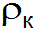 графиктер алынады. (сурет 1. ).

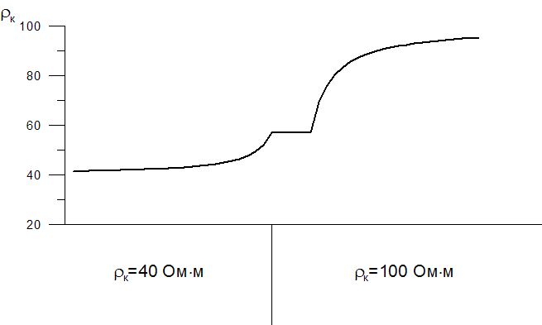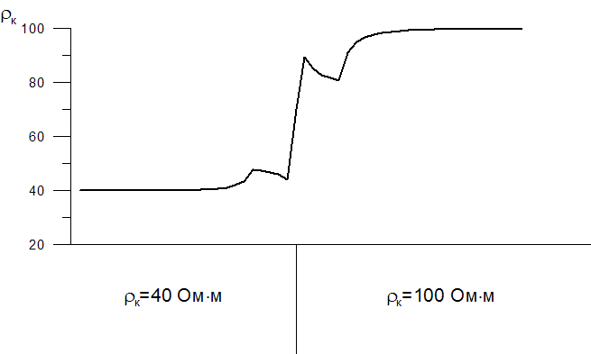

Сурет. 1.Төменгі вертикаль шекарасы бойынша екі жакты орнату.

ЭП мәлеметтерін интерпретациялау,көп жағдайда сапалы және жғарғы және төменгі кедергілі аймақты бөліп көрсетеді.Жұмыстың нәтижесі ереже бойынша, графиктер, рк графиктер картасы және изоомдар картасы.
AMNB қондырғысы бойынша ЭП нәтижесі график түрінде және аймақтық түсірімде рк әр түрлі мәндерде көрсетіледі.

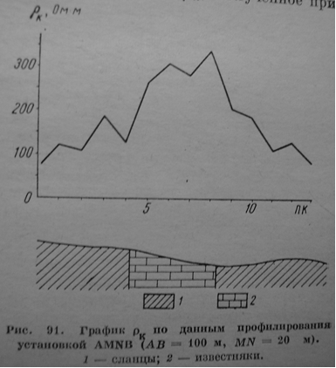

График бойынша рк жердің үстіңгі қабаттарын, что позволяет качественно учесть искажающее влияние рельефа местности на значение ρ_{к}. Интерпретациялаудан кейн график бойынша профиль бойымен геологиялық-қима құрылады. Профил бойынша қима 91 суретте көрсетілген.
Аймақтық түсірілімнен кейн рк графигі бойынжа жалпы план құрылады. Профил сызығы абрис осімен белгіленеді көршілес профилдер қиылыспас үшін вертикальдық масштабтар таңдалады. Алынған карта графигіне негізгі элементтердің жағдайлары және интерпретация мәлеметтері 92 суреттегідей көрсетіледі. ρ_{к} (карту изоом) (Сурет.93).

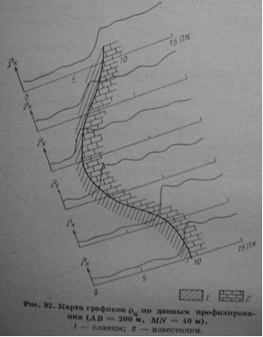 | 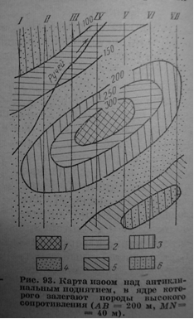

Электропрофилдеу геологиялық карталаудың міндеттерін және соның ішінде жарылыс бұзылымдарын, инжениер-геологиялық гидрогеологиялық мәселелерді шешеді.
Қосымша грунттардың кедергілерін анықтау олардың жарылу бағытын анықтайды

Бақылау сұрақтары:
- ЭП мәлеметі бойынша сапалық өңдеудің негізі.
- Графикалық карта құрастыру.
- Табиғи өріс әдістерін атаңыз.

Кедергі әдісінің өңдеу материалдары

Жоспар:
- Әдістің негізгі кедергісі.
- Геоэлектірлік қиманы құру

Тапсырма 1.
Профиль бойынша ТЭЗ нүктелері 2км ара кашыктыкта қойылды,картаның рельефін кристалдың негізі мен бөліп алудың жабынымен калыңдығын іздестіру барысында депрессий көне тау жыныстары,осылар арқылы бокситка айналуы мумкин. Өңдеу нәтижелері бойынша ТЭЗ кесте. 1.

Кесте 1.
№  ТЭЗ | Алынған мәліметтер |  |  |  |  |  |  | Амплитуда, м
№  ТЭЗ | h₁, м | ρ₁, Ом,м | h₂, м | ρ₂, Ом,м | h₃, м | ρ₃, Ом,м | ρ₄, Ом,м | Амплитуда, м
1 | 1,3 | 36 | 7,0 | 12 | 16 | 13 | 360 | 22,1
2 | 2,5 | 23 | 14 | 10 | 28 | 16 | 500 | 41,0
3 | 3,6 | 40 | 23 | 5 | 60 | 17 | 505 | 79,6
4 | 9,5 | 21 | 23,5 | 9 | 48 | 15 | 610 | 71,5
5 | 2,1 | 33 | 34 | 5 | 44,5 | 21 | 480 | 76,9
6 | 1,9 | 19 | 37 | 6 | 49 | 13 | 550 | 85,8
7 | 2,2 | 32 | 33 | 9 | 58 | 19 | 490 | 91,0
8 | 2,5 | 30 | 22 | 5 | 62 | 14 | 670 | 84,0
9 | 4,6 | 6 | 11,8 | 13 | - | 495 | - | 16,4
10 | 8,3 | 9 | 4 | 10 | - | 505 | - | 12,3

Геологиялық қима құру профильдар бойынша және геологиялық тебіліс, егер берілген малиметтерден геологиялық параметрлер ТЭЗ белгілі,бірінші қабат – құм с ρ₁=19-49 Ом м,екінші қабат – құм сазды түзілім с ρ₂=5-12 Ом м,үшінші қабат – сазды конгломераты с ρ₃=13-21 Ом м,төртінші кабат – граниты с ρ₄= ∞, болып табылатын улкен горизонт. Масштабы: горизонтальный 1:100 000, веритикальный 1:1000.

Тапсырма 2.
Карта кұру сандык улестік турі бойынша S және оған геологиялық өңдеу,егер ТЭЗ нәтижесі алынса,екінші табл.2. Егер ортақ мәні 25Ом болса,тығыздық бойынша карта кайта құрамыз.

Кесте 2.
Но- мер ТЭЗ | Профильдар
Но- мер ТЭЗ | I |  | II |  | III |  | IV |  | V |  | VI |  | VII
Но- мер ТЭЗ | S, см | Н, м | S, см | Н, м | S, см | Н, м | S, см | Н, м | S, см | Н, м | S, см | Н, м | S, см | Н, м
1 | 7,2 |  | 7,2 |  | 6,9 |  | 6,6 |  | 6,0 |  | 7,0 |  | 8,0
2 | 6,4 |  | 6,6 |  | 5,0 |  | 4,8 |  | 5,2 |  | 6,0 |  | 7,0
3 | 6,2 |  | 4,5 |  | 3,8 |  | 4,2 |  | 4,4 |  | 6,0 |  | 6,2
4 | 6,1 |  | 3,4 |  | 2,7 |  | 2,3 |  | 3,2 |  | 4,3 |  | 5,8
5 | 6,2 |  | 2,8 |  | 2,9 |  | 2,6 |  | 2,1 |  | 3,2 |  | 4,0
6 | 6,6 |  | 5,2 |  | 4,8 |  | 4,9 |  | 2,8 |  | 2,3 |  | 3,2
7 | 6,8 |  | 6,0 |  | 5,4 |  | 5,3 |  | 4,0 |  | 2,0 |  | 2,7
8 | 7,0 |  | 6,6 |  | 6,0 |  | 6,1 |  | 5,0 |  | 2,3 |  | 2,4
9 | 7,2 |  | 7,0 |  | 6,8 |  | 6,7 |  | 6,0 |  | 4,8 |  | 5,0

ТЭЗ профильдің азимут бойынша орналасуы 90⁰, түсірілім масштабы1:50 000, бакылау торы 1000 х 500м.
Карта бойынша изосызық 1 см,картадағы тығыздық 25м.

Бақылау сұрақтары:
- Әдістің негізгі кедергісі.
- Геоэлектірлік қиманы құру

